**江西省震宇再生资源有限公司**

**安全生产标准化评审现场不符合项整改情况报告**

江西饶安工程咨询有限公司：

2021年7月21-22日，江西饶安工程咨询有限公司评审组对我公司江西省震宇再生资源有限公司的安全生产标准化体系运行与体系文件、现场情况进行了评审，针对体系运行与体系文件提出了98条整改建议，对安全生产现场提出了13条整改建议，责令我公司立即进行整改。7月30日公司主要负责人立即组织公司中层以上管理干部召开了专项整改会议，成立了隐患整改领导小组，按照要求，制定了整改方案和措施，安排了资金，确认了责任人和整改期限。针对上述问题，我公司均已整改到位，现就我公司对评审现场存在问题的整改情况作以下汇报：

问题一：部分皮带轮无防护罩

整改前：

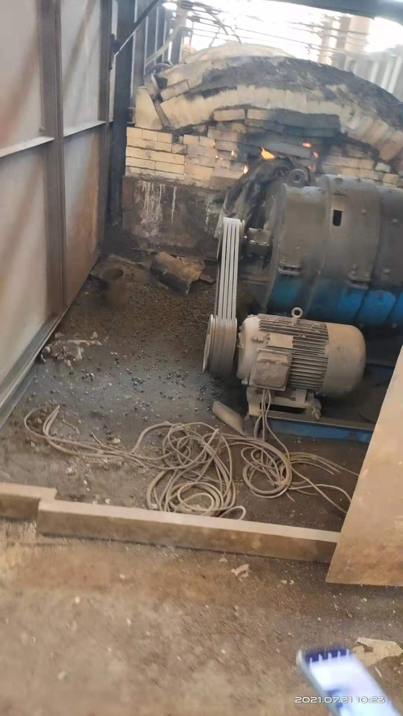

整改后：

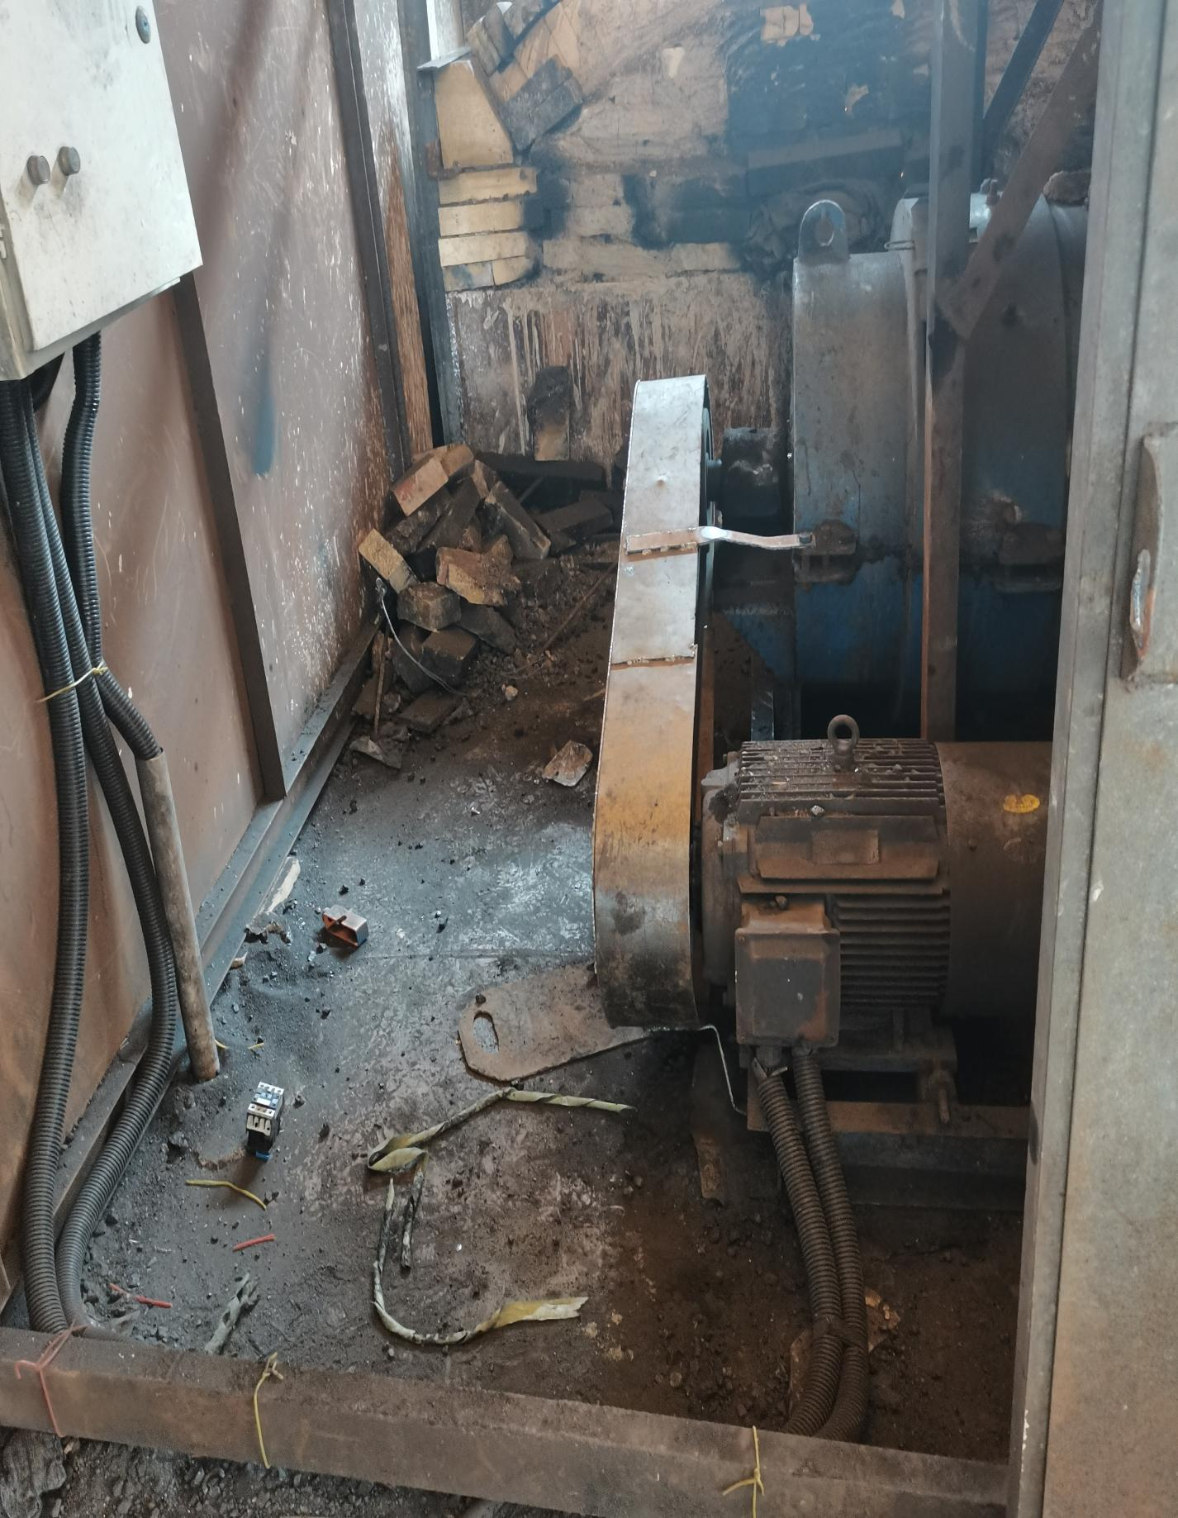

问题二：部分防护栏不符合规范

整改前：

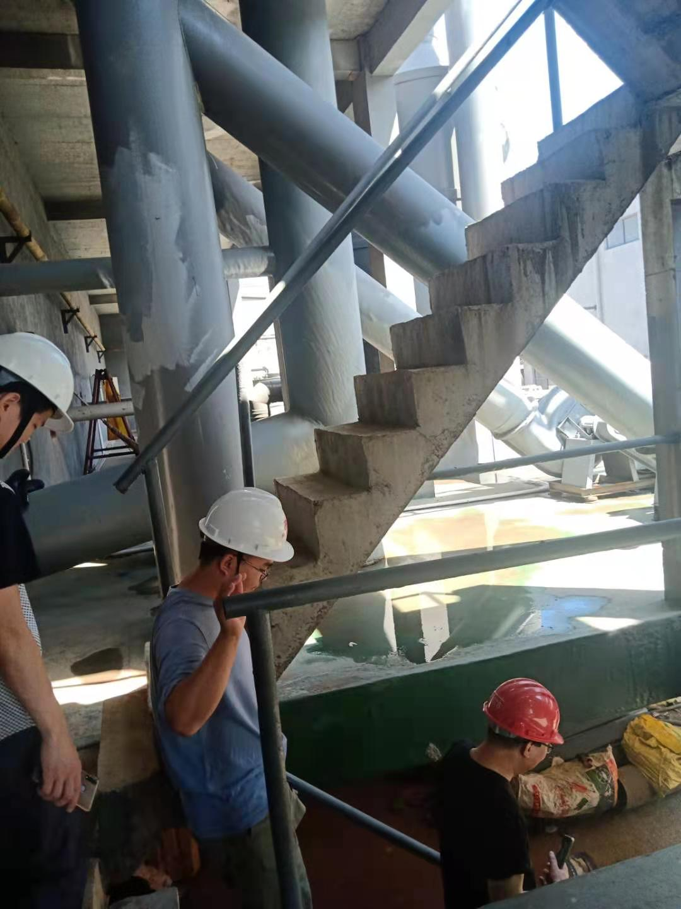

整改后：

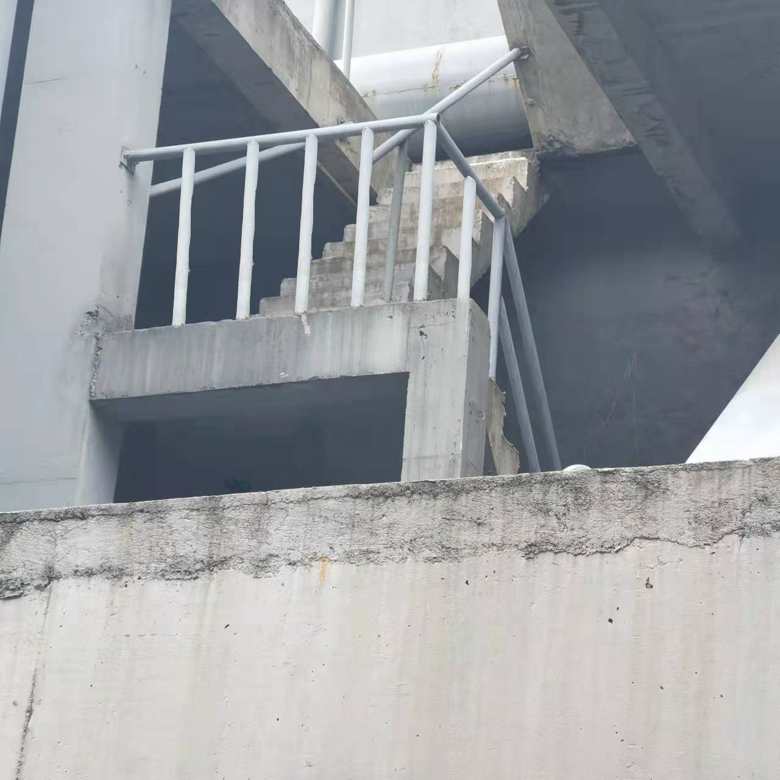

问题三：部分平台及斜梯无护栏

整改前：

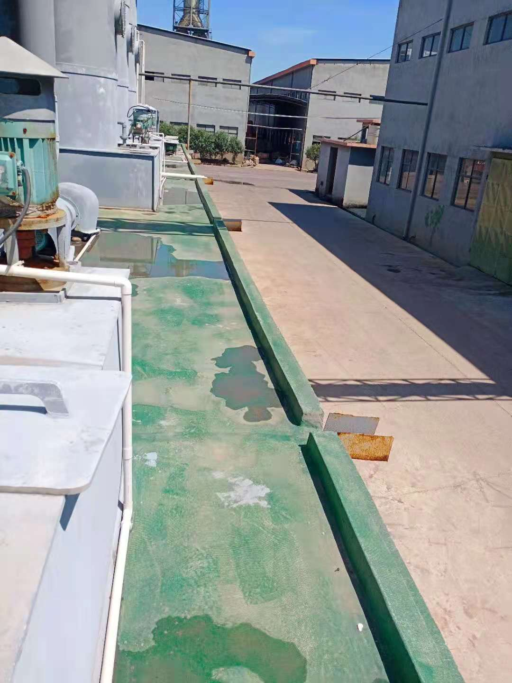

整改后：

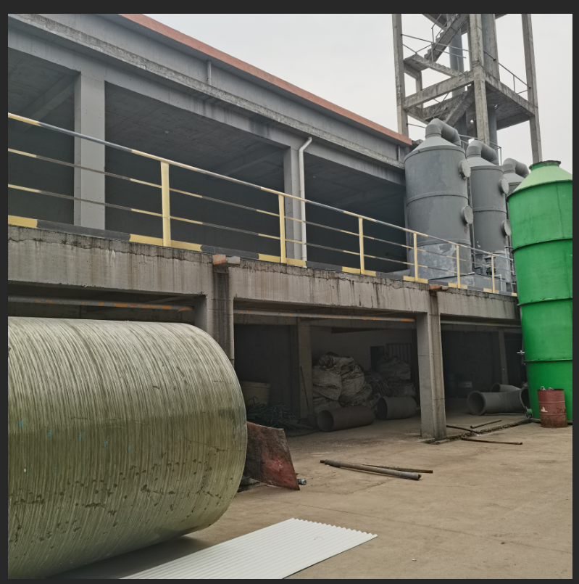

问题四：配电房门非防火门、无挡鼠板

整改前：

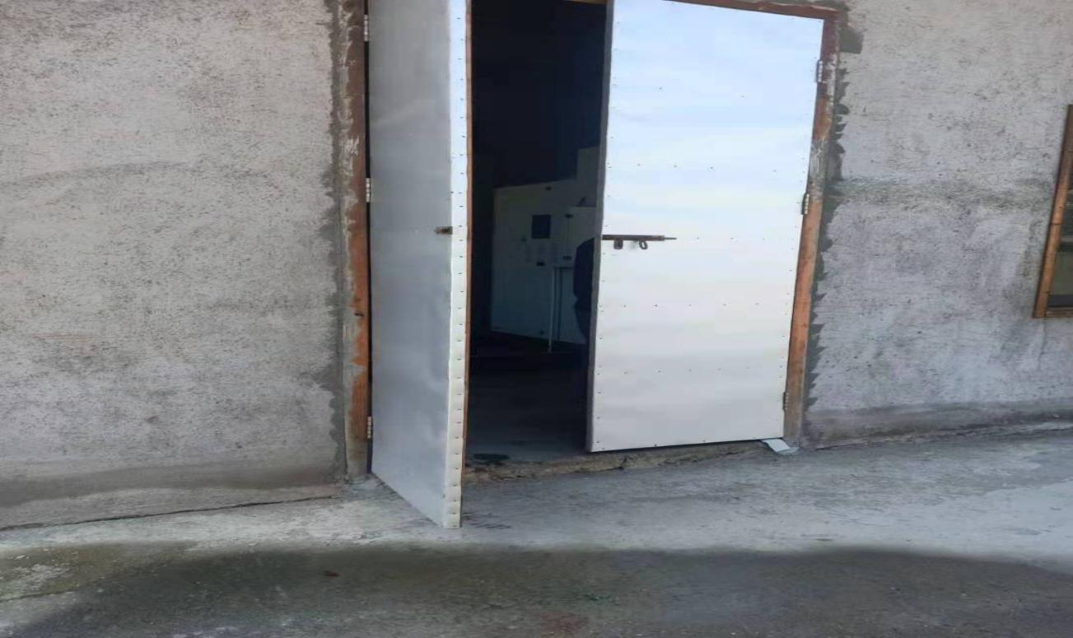

整改后：

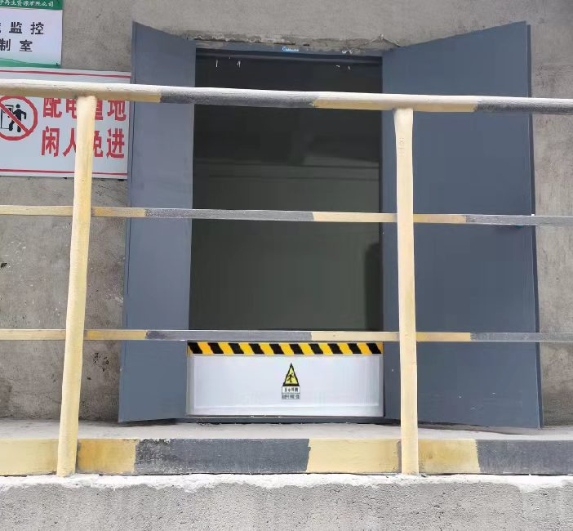

问题五：消防栓及配电柜通道堵塞；部分消防栓里无消防器材；

整改前：

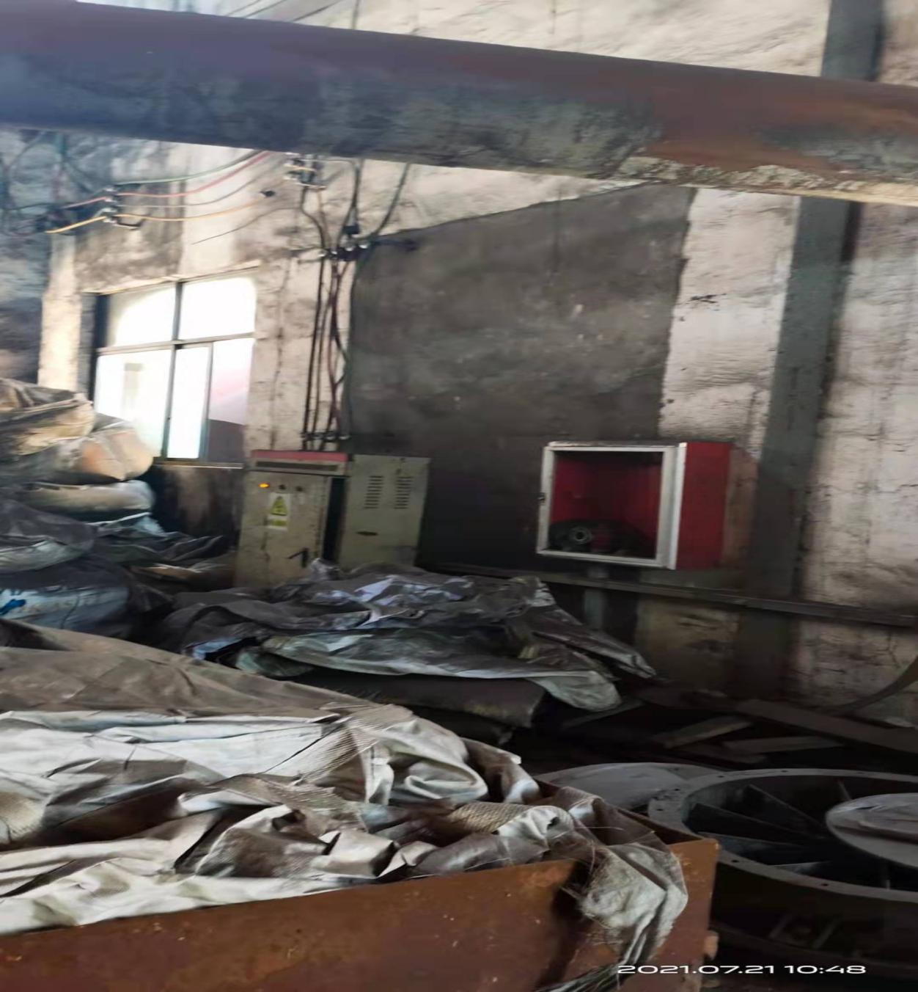

整改后：

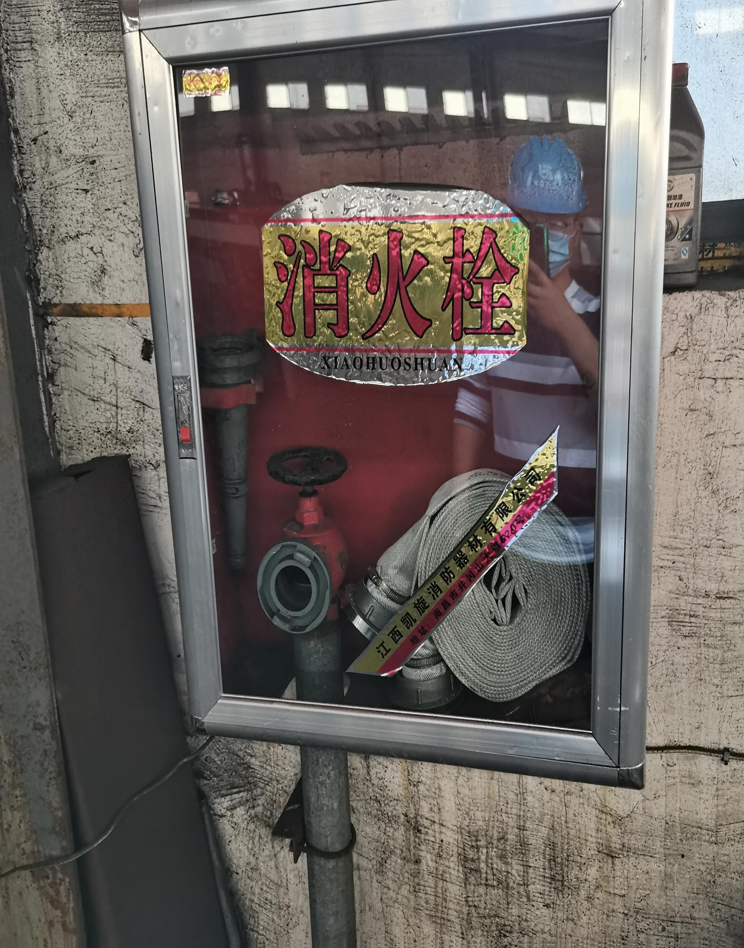

问题六：煤气罐临时存放处与熔炉的距离不规范

整改前：

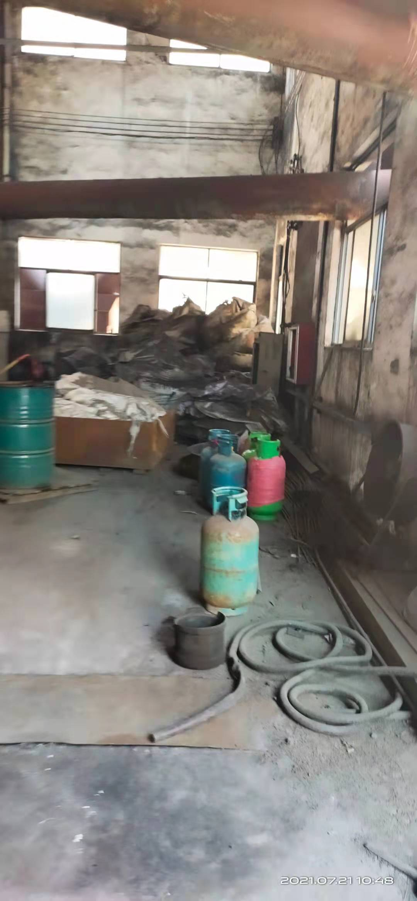

整改后：

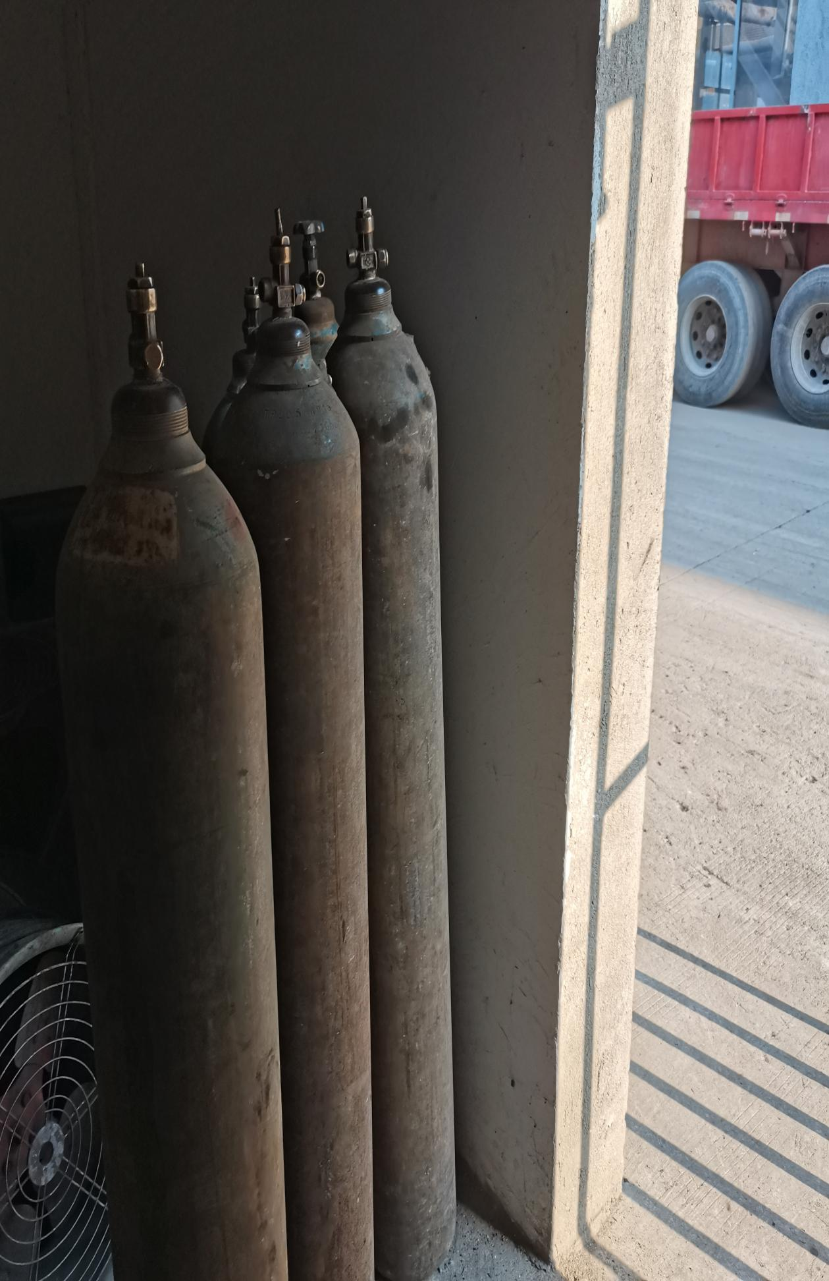

问题七：有限空间清理频次与实际不符；有限空间作业许可证签字不符合规范

整改前：

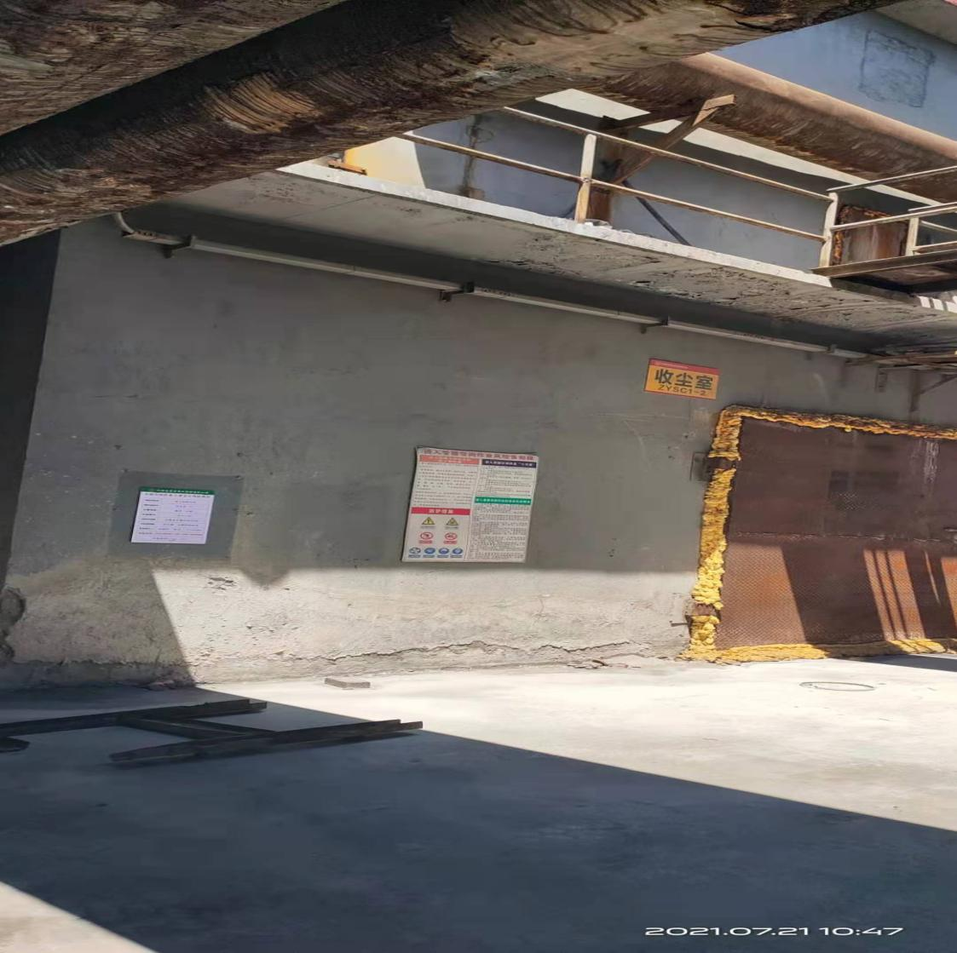

整改后：

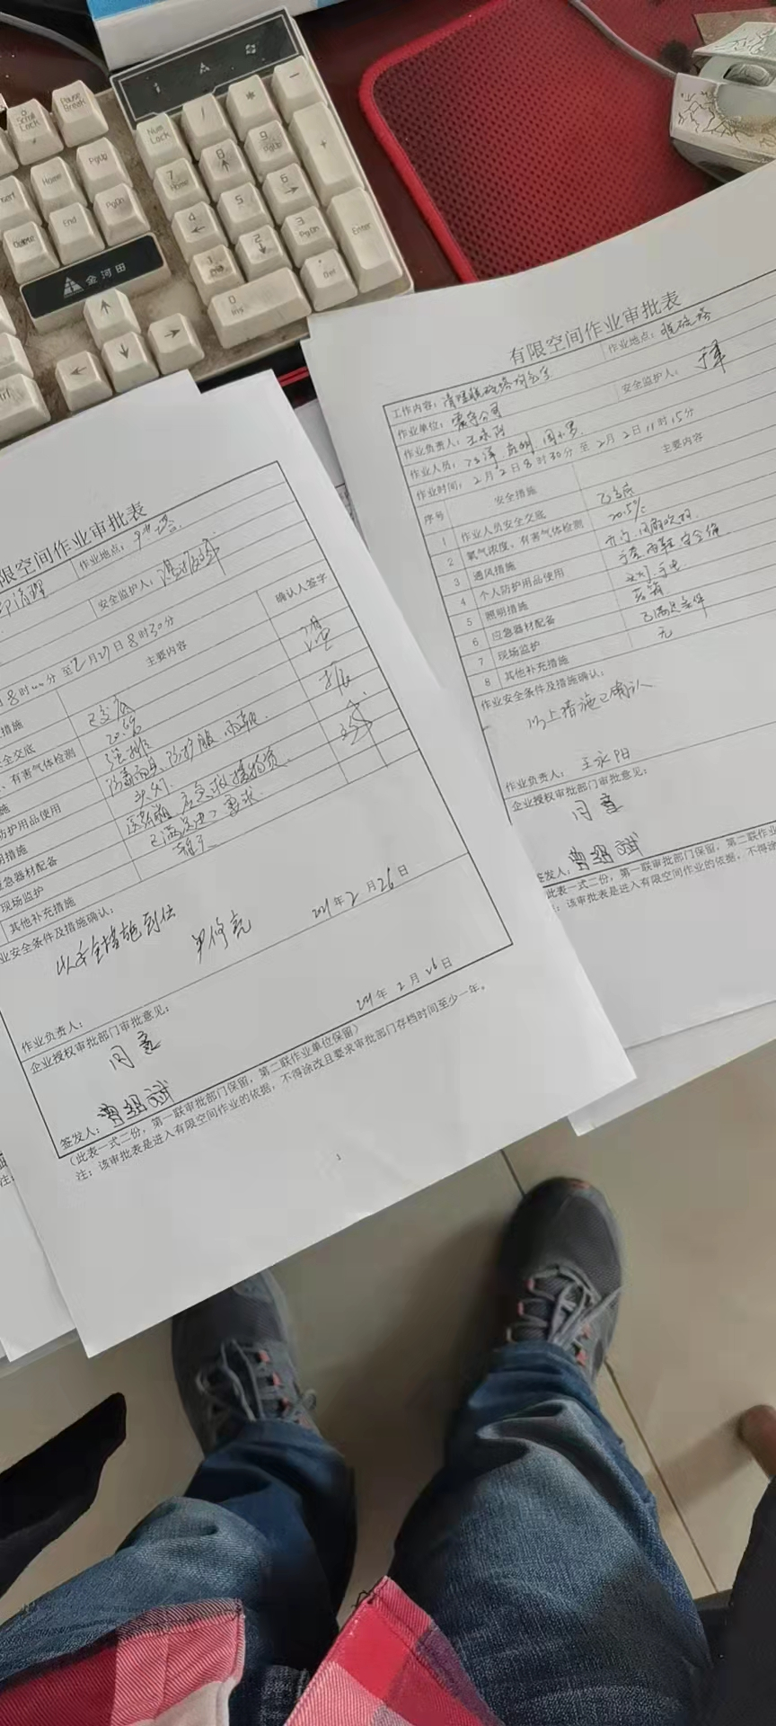

问题八：原料堆放处无限高标识、生产现场及通道积尘多

整改前：

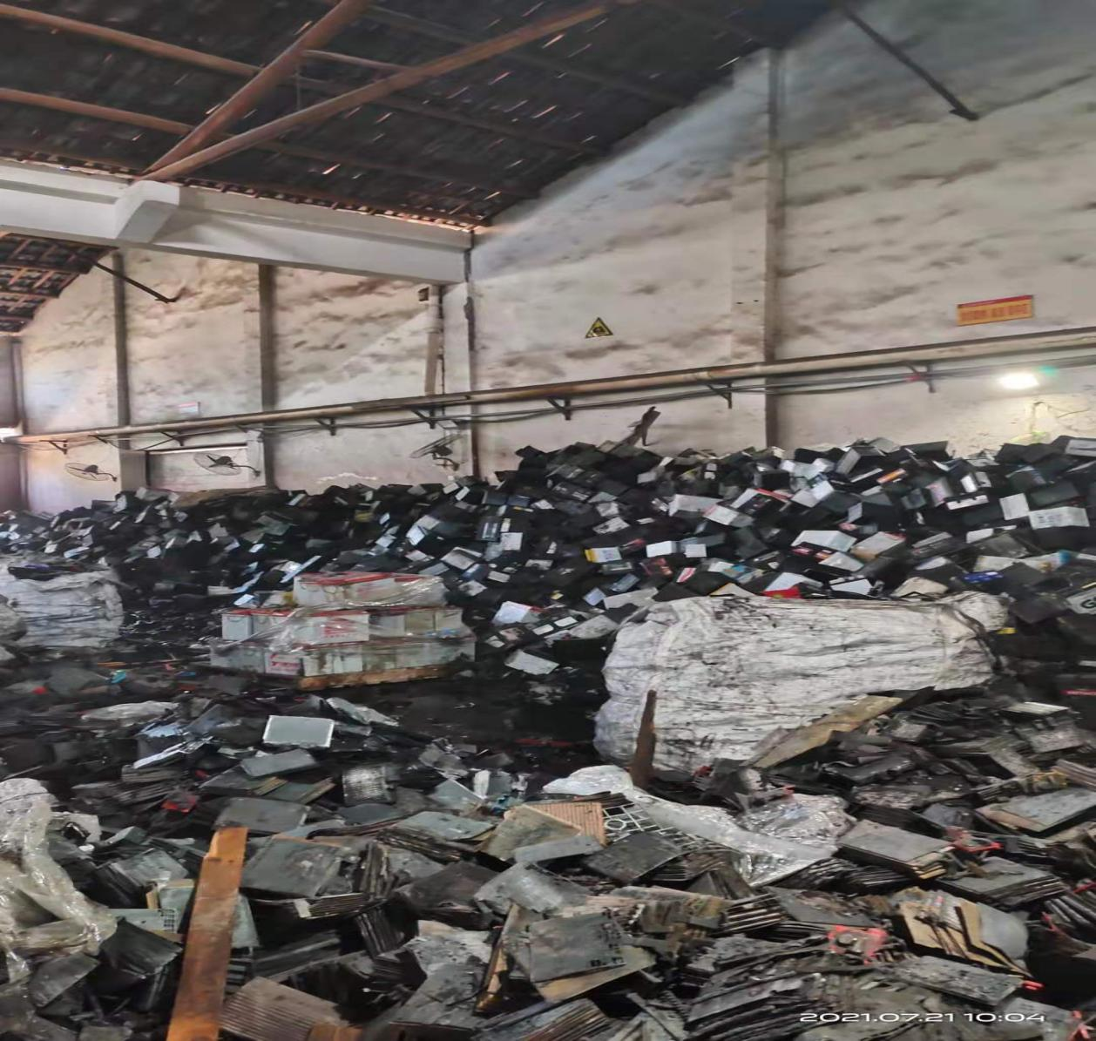

整改后：

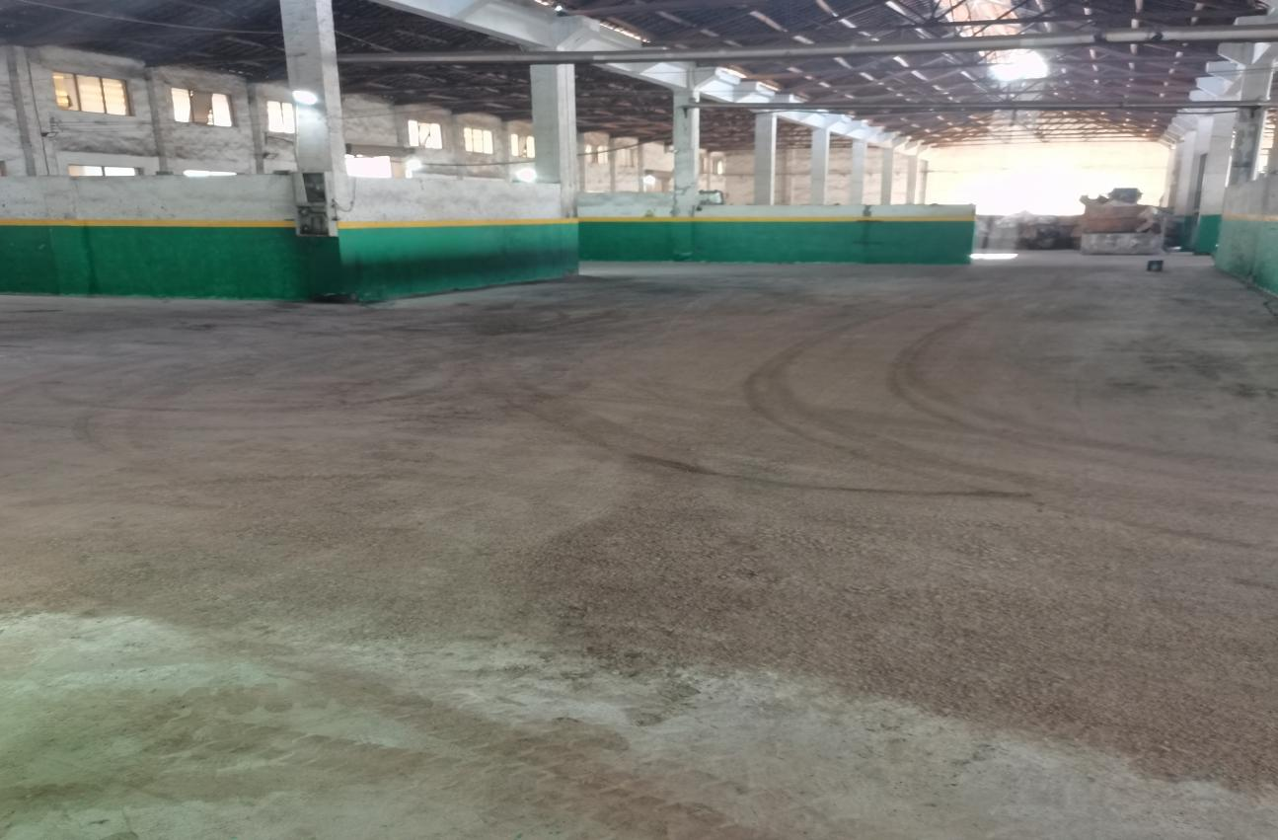

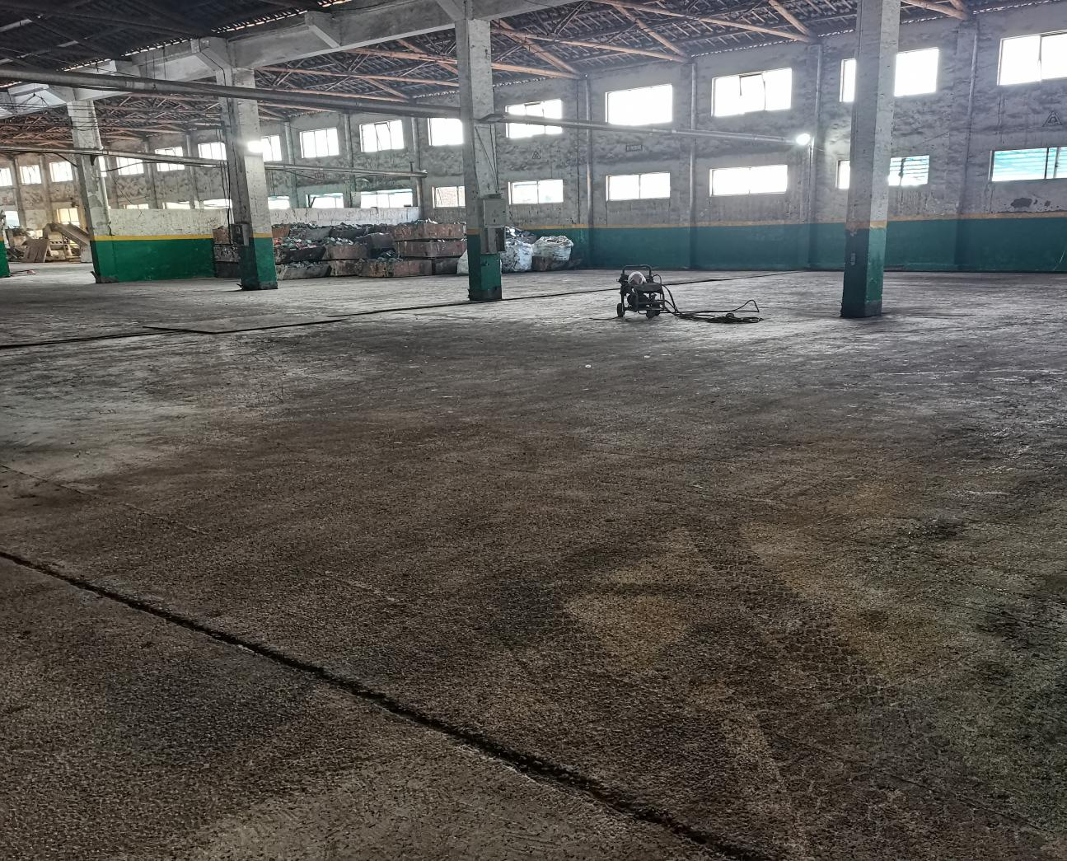

问题九：出铅水处及铅块堆放处无警示标识

整改前：

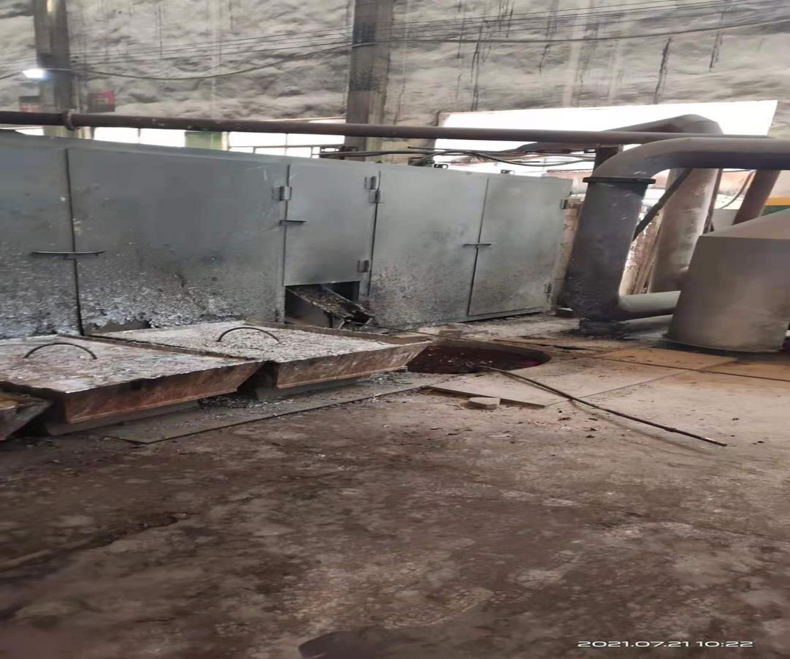

整改后：

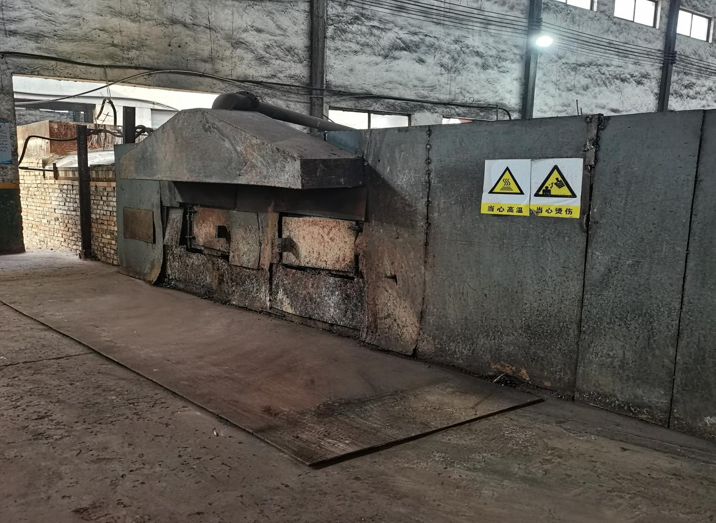

问题十：油漆存放处无物料标签及MSDS  
无灭火器；

整改前：

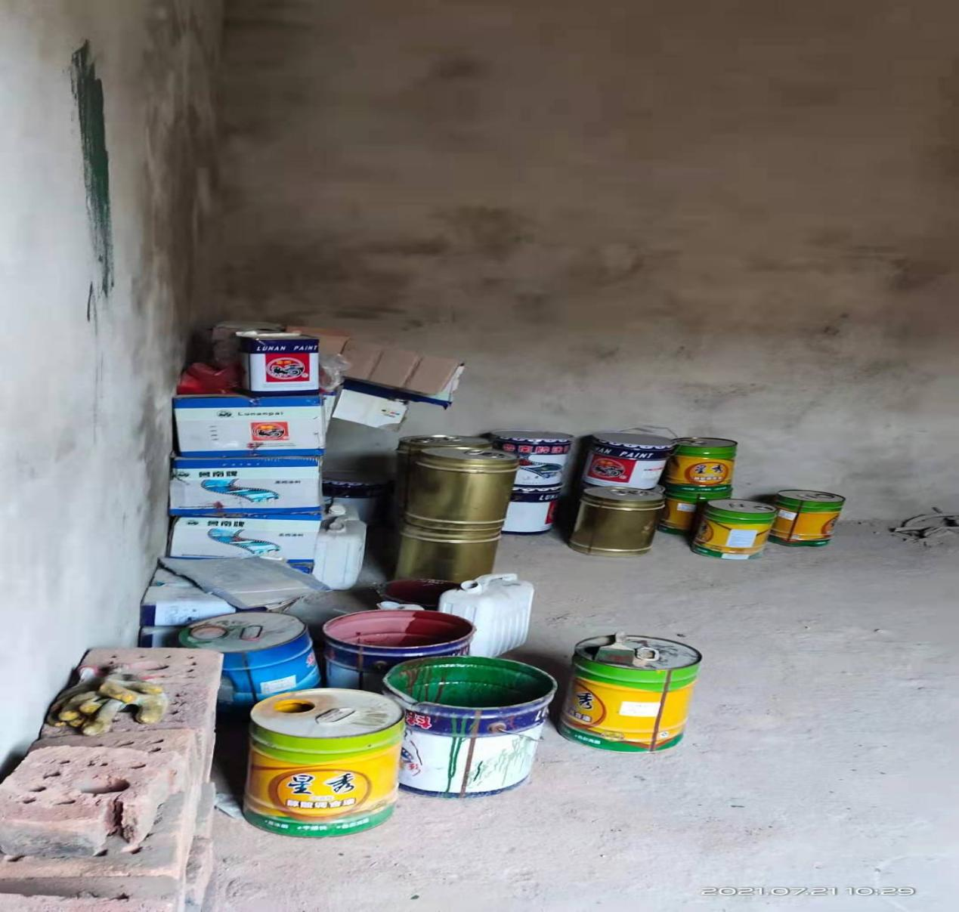

整改后：临时油漆存放处已清理。

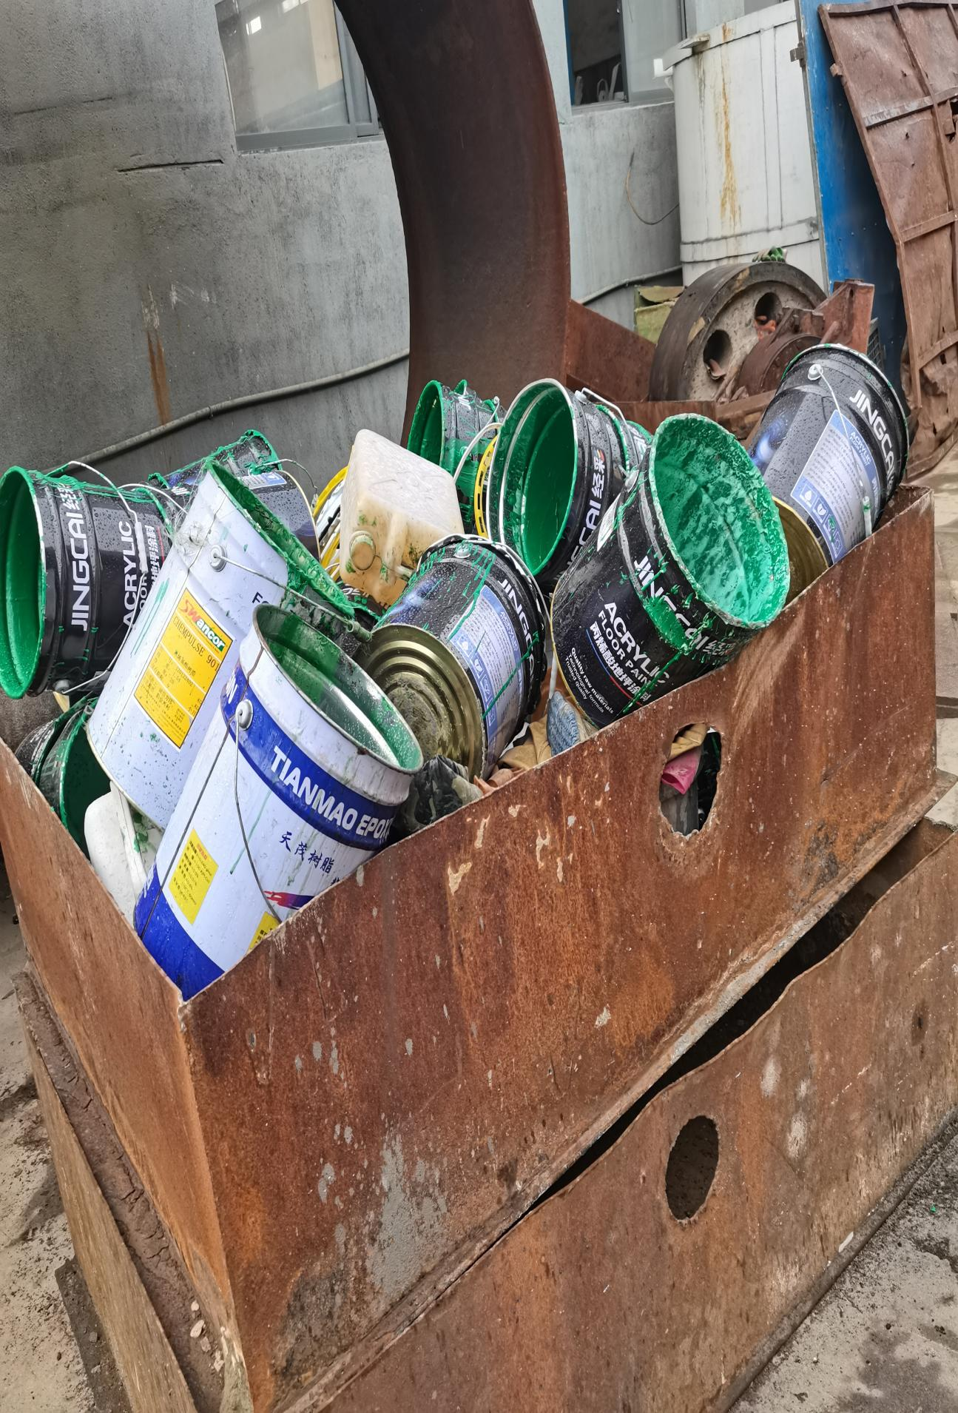

问题十一：精炼炉铅液出口管无固定装置

整改前：

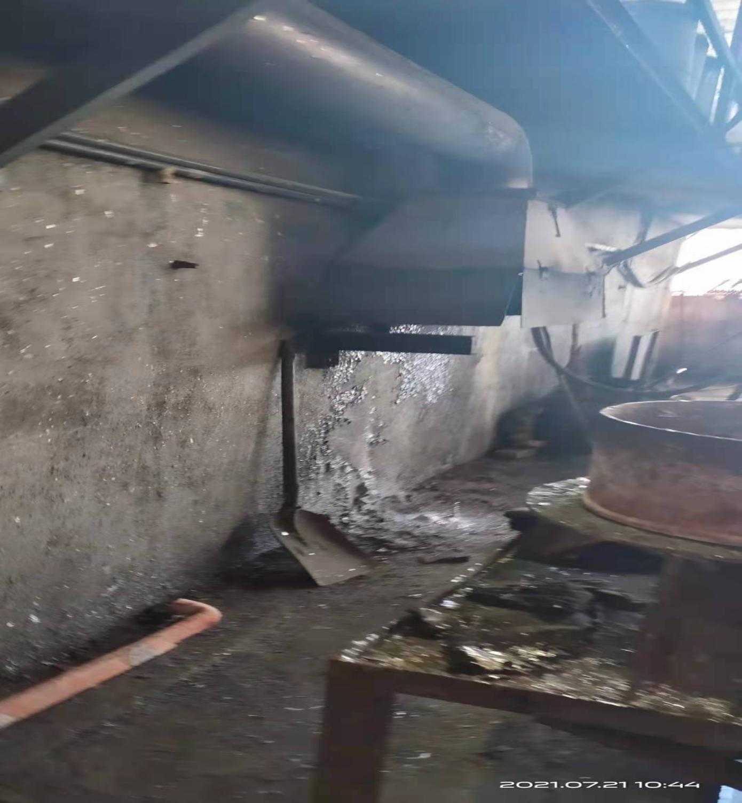

整改后：

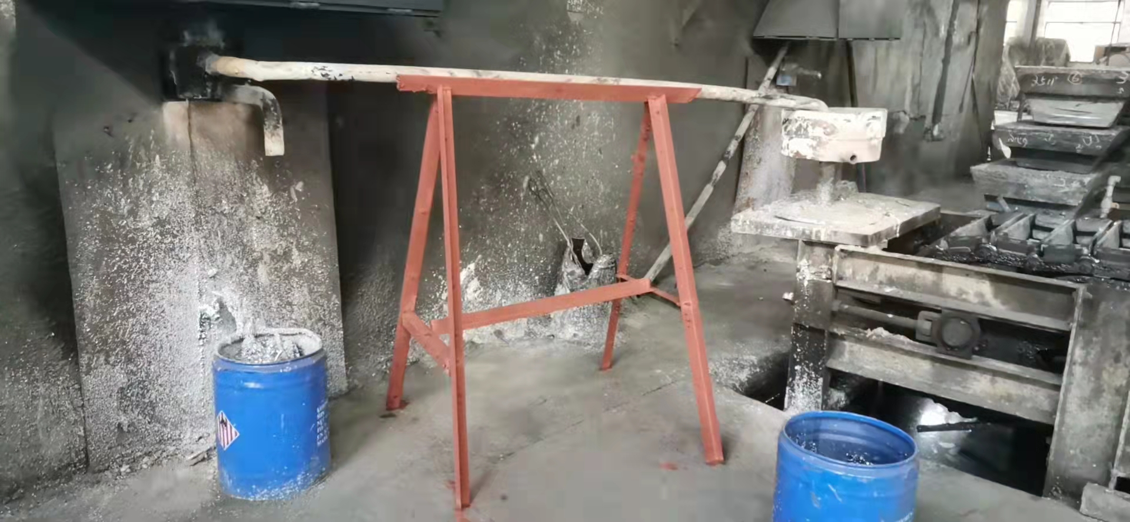

问题十二：未张贴一图一牌三清单及安全生产方针目标，厂区无限速标识；

整改后：

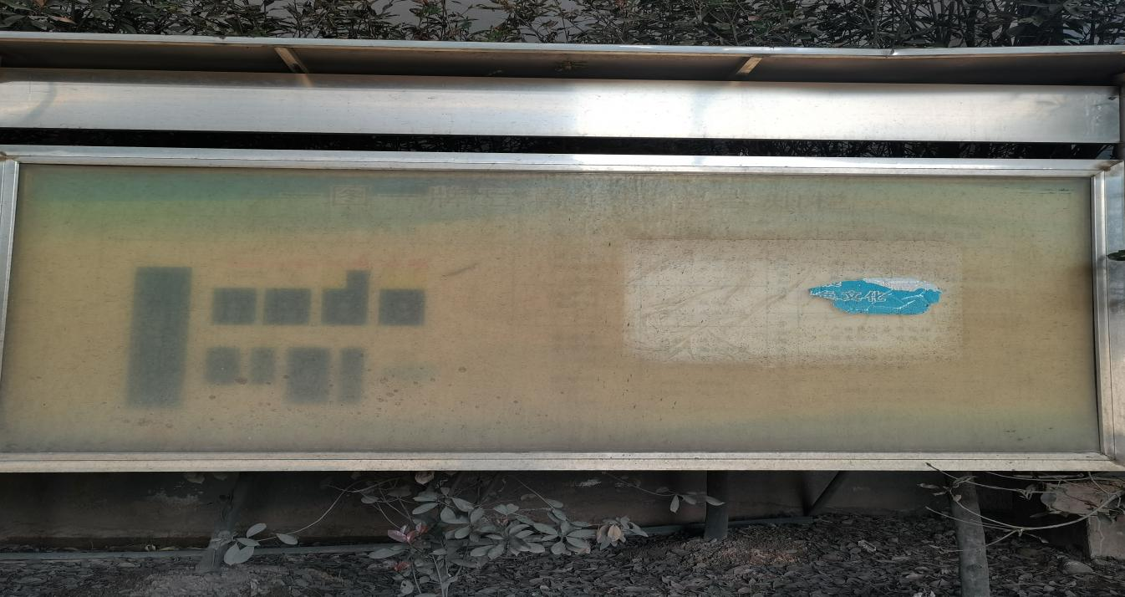

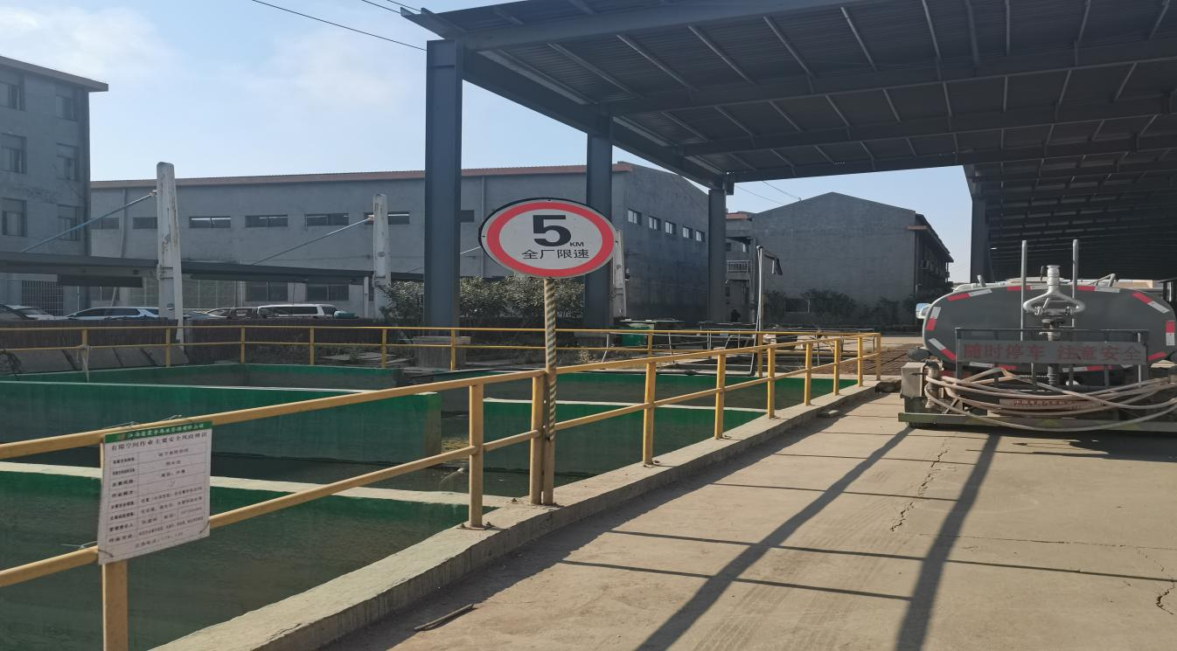

问题十三：未佩戴口罩、安全帽；

整改前：

